# LAPORAN PROJECT UAS



**Disusun Oleh :**

**NAMA KELOMPOK**

**BUDI AGUNG (411222025)**

**YOGA SAPUTRA (411222034)**

**UJANG SAIFU (411222033)**

Jl. Tj. Duren Bar. 2 No.1, RT.1/RW.5, Tj. Duren Utara, Kec. Grogol petamburan, Kota Jakarta Barat, Daerah Khusus Ibukota Jakarta 11470

# DAFTAR ISI

[LAPORAN   
PROJECT UAS 1](#_heading=h.gjdgxs)

DAFTAR ISI 2

BAB I PENDAHULUAN 3

1.1. LATAR BELAKANG 3

1.2. ALASAN TOPIK PEMESANAN BARANG PT INTAN NUSA KARYA 5

1.3. STUDI KASUS APLIKASI PEMESANAN BARANG PT INTAN NUSA KARYA 6

[BAB II  
ALGORITMA 7](#_heading=h.3dy6vkm)

2.1. FLOWCHART 7

2.2. TABEL SIMULASI 11

2.2.1 TABEL SIMULASI FUNGSI DATA PEMESAN 11

[BAB III   
PROGRAM 14](#_heading=h.2s8eyo1)

3.1 TEKS PROGRAM 14

3.2.HASIL RUNING APLIKASI 24

3.3.LINK GDP ONLINE 27

[BAB IV   
PUBLIKASI 29](#_heading=h.lnxbz9)

4.1.FRYER 29

4.2 LINK MEDIA SOSIAL 30

4.3.LINK YOUTUBE PRESENTASI 30

# BAB I PENDAHULUAN

Program di bawah ini adalah aplikasi pemesanan barang dari PT Intan Nusa Karya. Aplikasi ini memungkinkan pengguna untuk menginputkan data diri, memilih produk yang ingin dipesan, dan menghasilkan detail pesanan beserta total harga.

Aplikasi ini mencakup nested if, looping seperti for,do,while dan Terdapat juga fungsi-fungsi yang digunakan dalam program ini, yaitu dataPemesan() untuk menginputkan data diri pemesan dan menuProduk() untuk menampilkan menu produk dan mengambil pilihan pengguna.

## 1.1. LATAR BELAKANG

PT Intan Nusa Karya adalah sebuah perusahaan yang bergerak di bidang perdagangan peralatan otomotif. Perusahaan ini menyediakan berbagai macam produk berkualitas tinggi untuk memenuhi kebutuhan pelanggan di berbagai sektor. Untuk mempermudah proses pemesanan barang, PT Intan Nusa Karya mengembangkan sebuah aplikasi pemesanan yang memungkinkan pelanggan untuk melakukan transaksi dengan cepat dan efisien.

Aplikasi pemesanan ini bertujuan untuk memberikan kemudahan bagi pelanggan dalam memilih produk yang mereka inginkan dan menginputkan data diri serta jumlah pesanan. Dengan adanya aplikasi ini, pelanggan tidak perlu lagi datang langsung ke kantor perusahaan atau menghubungi pihak penjual secara langsung. Mereka dapat dengan mudah mengakses aplikasi ini melalui perangkat komputer atau smartphone mereka, kapan saja dan di mana saja.

Aplikasi ini juga memberikan keunggulan dalam hal variasi produk. Pelanggan dapat memilih berbagai macam produk, seperti powder coating, mesin las, mesin gergaji, jumper aki, dan mesin spraygun. Selain itu, aplikasi ini juga memungkinkan pelanggan untuk memilih warna tertentu untuk produk powder coating.

Dengan adanya aplikasi pemesanan ini, PT Intan Nusa Karya berharap dapat meningkatkan kepuasan pelanggan dan efisiensi dalam proses pemesanan. Melalui aplikasi ini, PT Intan Nusa Karya ingin terus memberikan pelayanan terbaik kepada pelanggan dan menjadi mitra terpercaya dalam memenuhi kebutuhan peralatan otomotif, industri.

## 1.2. ALASAN TOPIK PEMESANAN BARANG PT INTAN NUSA KARYA

Alasan mengapa memilih topik aplikasi pemesanan barang PT Intan Nusa Karya sebagai topik yang menarik.

kami mengangkat topik ini dari lingkungan sekitar pekerjaan, salah satu dari kelompok kami bekerja di PT INTAN NUSA KARYA yang sebelumnya pemesanan dilakukan melalui whattshap.

Sebelum adanya aplikasi pemesanan, PT Intan Nusa Karya mengandalkan layanan WhatsApp sebagai platform utama untuk menerima pesanan dari pelanggan. Namun, terdapat beberapa kendala yang diidentifikasi dalam menggunakan sistem pemesanan WhatsApp, antara lain:

Sulit untuk melacak pesanan: Dalam lingkungan kerja yang sibuk, pesanan yang masuk melalui WhatsApp bisa sulit dilacak dan mengakibatkan kebingungan atau kesalahan dalam pengelolaan pesanan.

Risiko kesalahan komunikasi: Pesanan yang dilakukan melalui pesan teks dapat meningkatkan risiko kesalahan komunikasi, seperti kesalahan dalam penginputan jumlah pesanan atau detail produk yang diinginkan.

Keterbatasan informasi: Pesanan melalui pesan teks terkadang sulit untuk memberikan informasi detail produk secara lengkap, seperti spesifikasi produk atau variasi warna yang tersedia.

## 1.3. STUDI KASUS APLIKASI PEMESANAN BARANG PT INTAN NUSA KARYA

PT Intan Nusa Karya merupakan perusahaan perdagangan peralatan otomotif, industri yang ingin mengembangkan aplikasi pemesanan barang untuk mempermudah pelanggan dalam melakukan transaksi. Berikut ini adalah studi kasus mengenai pengembangan aplikasi pemesanan barang PT Intan Nusa Karya.

Output yang ditanpilkan

- data pelanggan

- Detail produk

- jumlah pesanan

- total harga

Dengan mengembangkan aplikasi pemesanan barang yang mencakup fitur-fitur yang relevan dan berguna, PT Intan Nusa Karya dapat meningkatkan efisiensi operasional, memberikan pengalaman transaksi yang lebih baik kepada pelanggan, dan memperkuat posisi mereka sebagai penyedia peralatan otomotif, industri yang terpercaya.

# BAB II ALGORITMA

## 2.1. FLOWCHART

### **2.1.1 FLOWCHART FUNGSI MAIN**

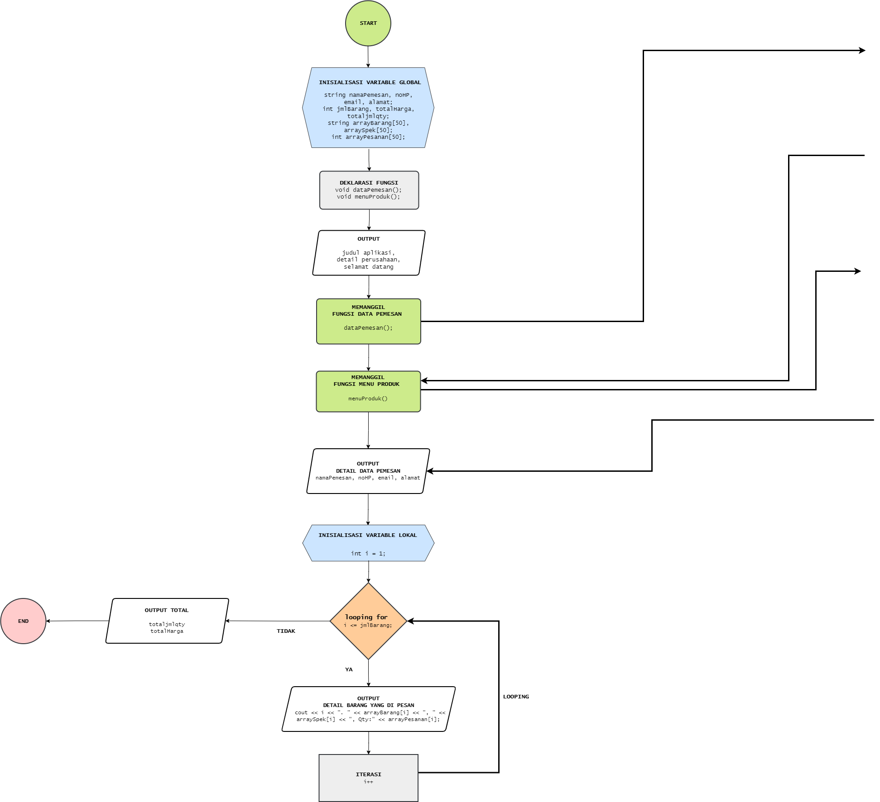

### **2.1.2 FLOWCHART FUNGSI DATA PEMESAN**

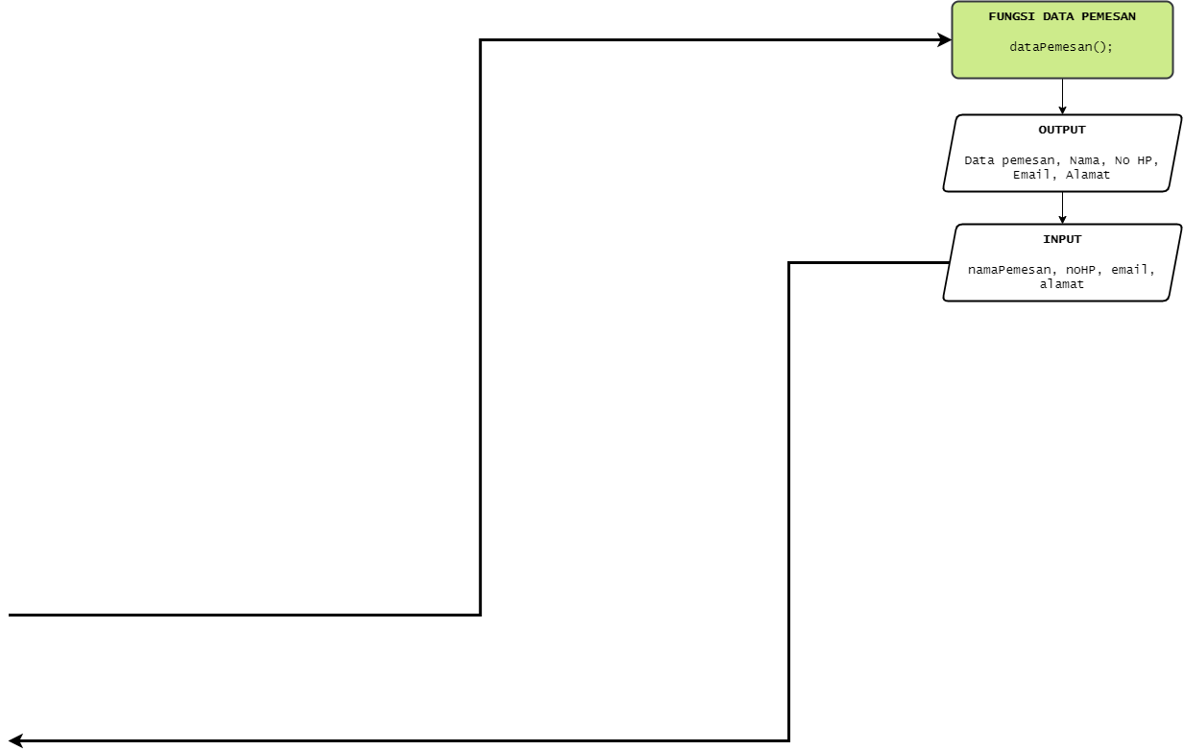

### **2.1.2 FLOWCHART FUNGSI MENU PRODUK**

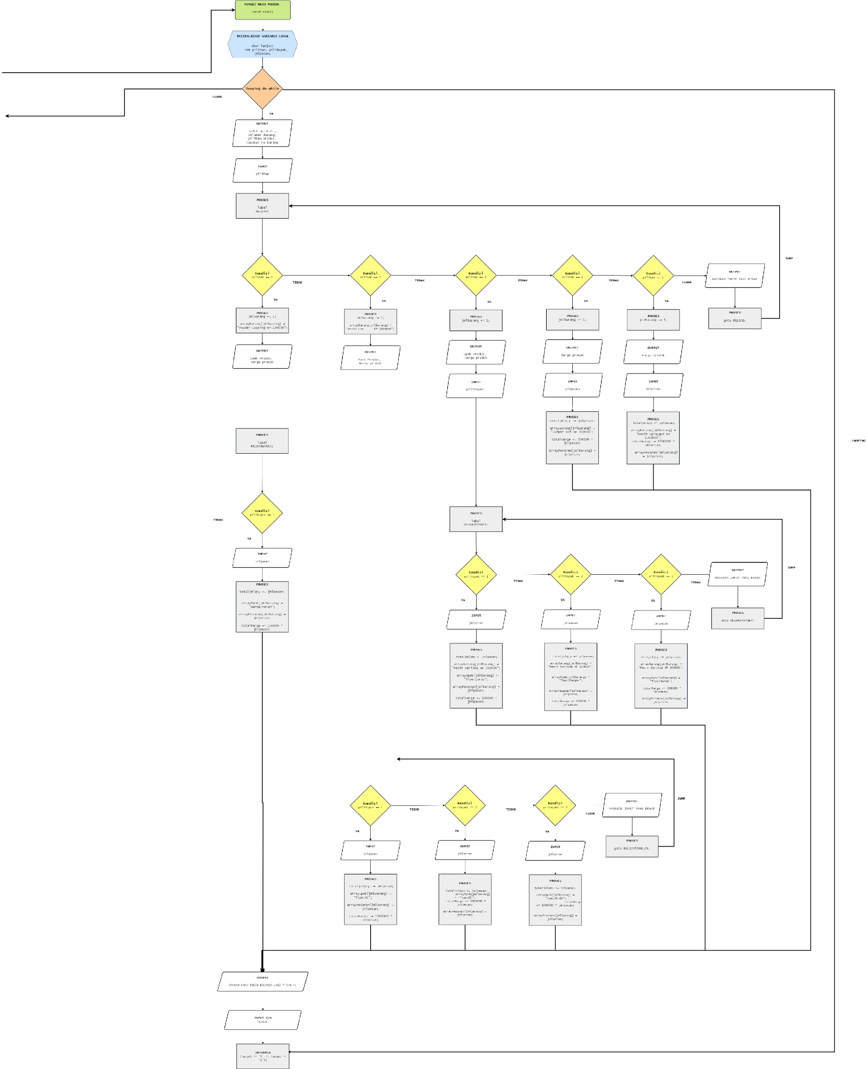

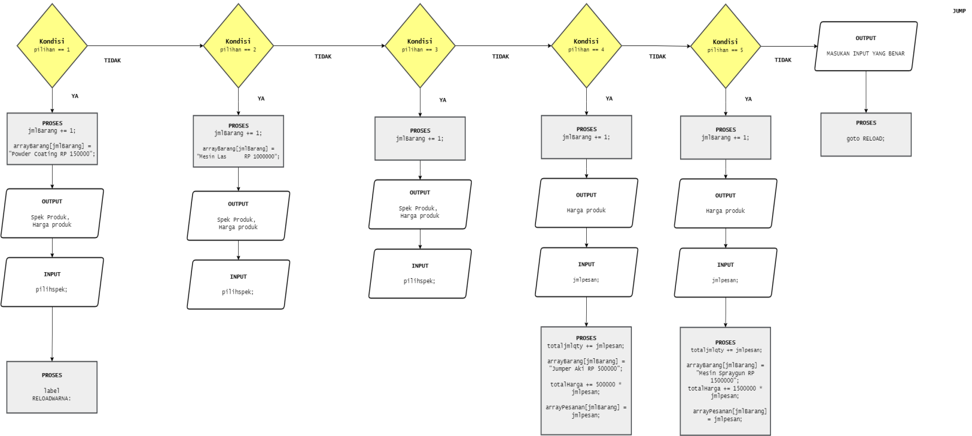

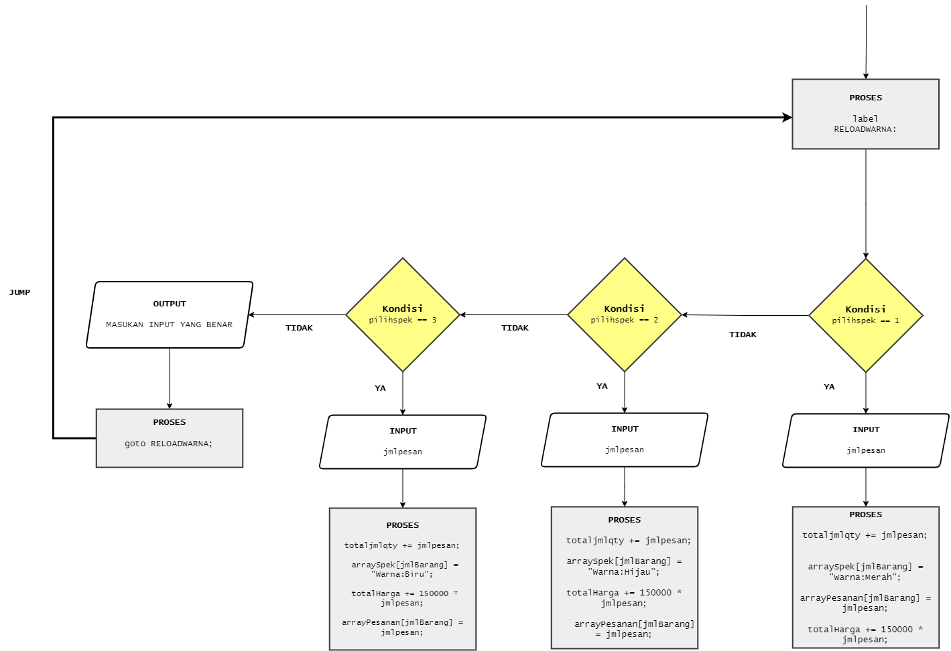

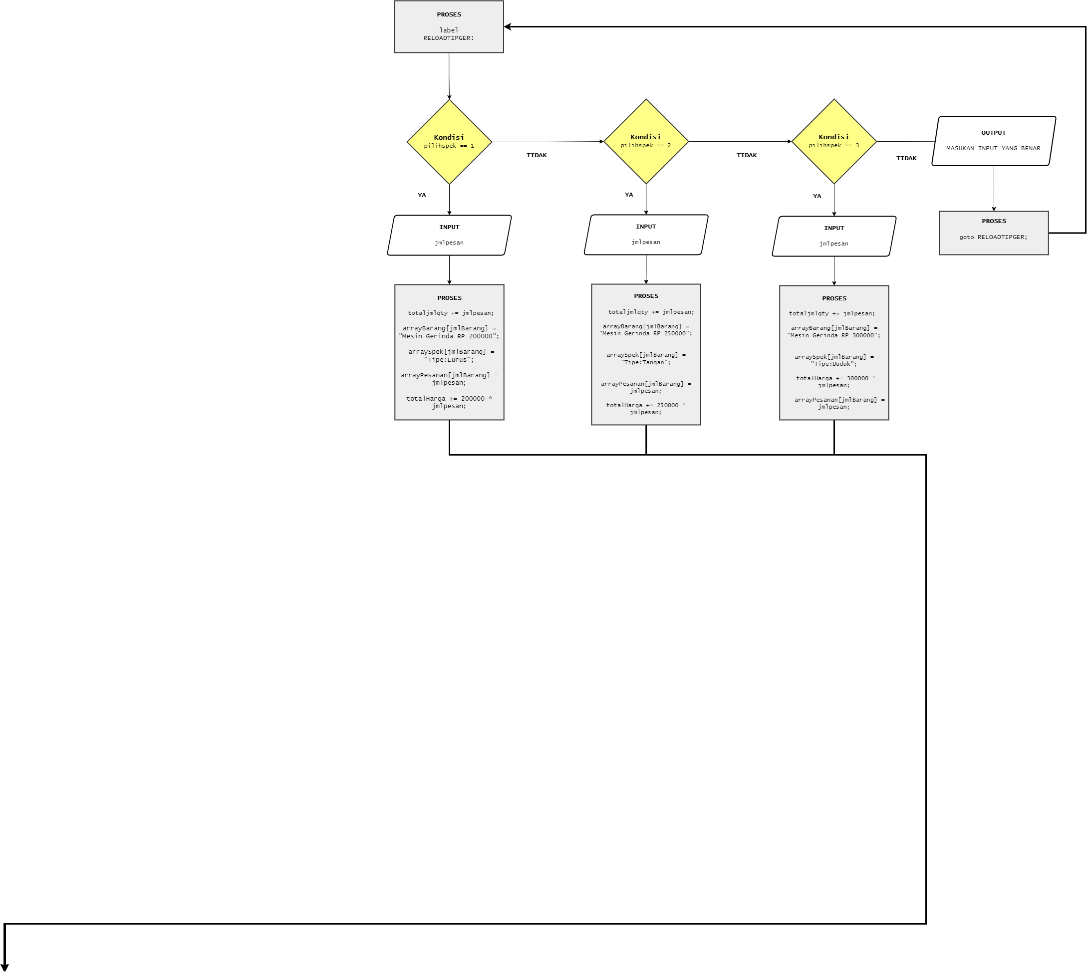

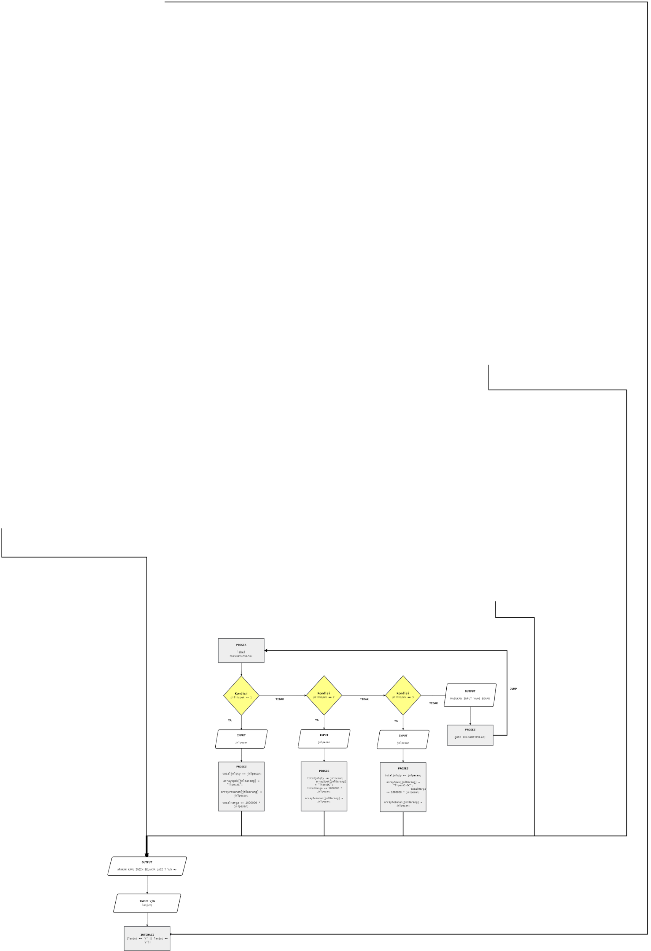

### **2.1.2 FLOWCHART FULL APLIKASI**

**LINK :** <https://drive.google.com/file/d/1GTKk3_369xknDH4jbIrBzRdDwDMvmcHx/view?usp=sharing>

## 2.2. TABEL SIMULASI

### **2.2.1 TABEL SIMULASI FUNGSI DATA PEMESAN**TABEL data pemesan.PNG

### **2.2.2 TABEL LOOPING DATA BARANG FUNGSI MAIN**

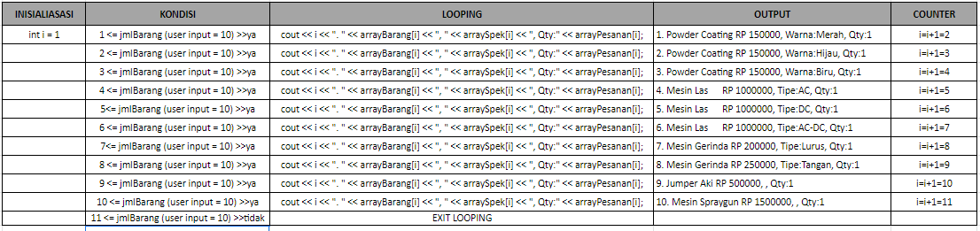

### **2.2.3 TABEL LOOPING DATA PESANAN FUNGSI MENU PRODUK**

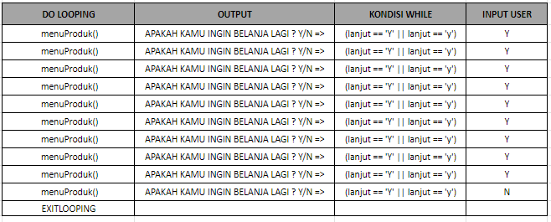**2.2.4 TABEL SIMULASI NESTED IF FUNGSI MENU PEMESANAN**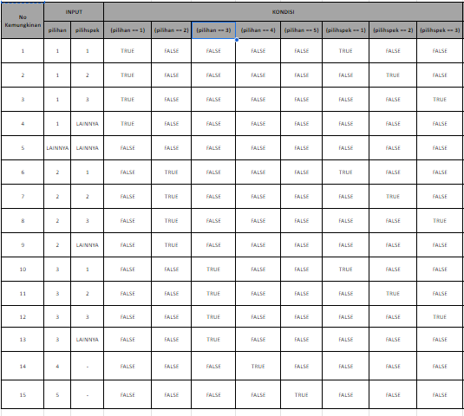

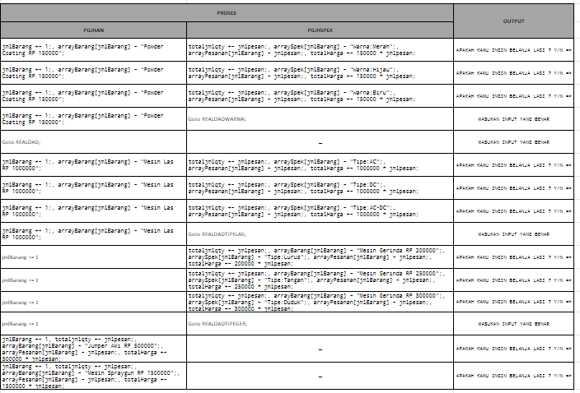

### **2.2.4 TABEL SIMULASI FULL APLIKASI**

**LINK :**

[**https://docs.google.com/spreadsheets/d/1DRk1dFm2p4eDq-8P2ikokKjI3rVjN0Yc/edit?usp=sharing&ouid=100882597811000654494&rtpof=true&sd=true**](https://docs.google.com/spreadsheets/d/1DRk1dFm2p4eDq-8P2ikokKjI3rVjN0Yc/edit?usp=sharing&ouid=100882597811000654494&rtpof=true&sd=true)

# BAB III PROGRAM

## 3.1 TEKS PROGRAM

**#include <iostream>**

**#include <string>**

**using namespace std;**

**// INISIALISASI VARIABEL GLOBAL**

**string namaPemesan, noHP, email, alamat;**

**int jmlBarang, totalHarga, totaljmlqty;**

**// INISIALISASI VARIABEL GLOBAL ARRAY**

**string arrayBarang[50], arraySpek[50];**

**int arrayPesanan[50];**

**// DEKLARASI FUNGSI**

**void dataPemesan();**

**void menuProduk();**

**// FUNGSI MAIN**

**int main()**

**{**

**// TAMPILAN AWAL APLIKASI**

**cout << "=================================================================== \n";**

**cout << " APLIKASI PEMESANAN BARANG PT INTAN NUSA KARYA \n";**

**cout << "=================================================================== \n";**

**cout << endl;**

**cout << "PT INTAN NUSA KARYA perusahaan yang bergerak dibidang perdagangan \n";**

**cout << "Peralatan otomotif, industri dan laboratorium. \n";**

**cout << endl;**

**cout << "SELAMAT DATANG DI APLIKASI PEMESANAN SILAHKAN INPUT DATA DIRI ANDA \n";**

**cout << endl;**

**// PENGUNAAN FUNGSI DATA PEMESANAN**

**dataPemesan();**

**// PEGUNAAN FUNGSI MENU PRODUK**

**menuProduk();**

**//DETAIL PEMESANAN**

**cout << endl;**

**cout << "==============================================================\n";**

**cout << " DETAIL PEMESANAN \n";**

**cout << "==============================================================\n";**

**cout << endl;**

**cout << "DATA PEMESAN \n";**

**cout << "------------ \n";**

**cout << "Nama : " << namaPemesan << endl;**

**cout << "No HP : " << noHP << endl;**

**cout << "Email : " << email << endl;**

**cout << "Alamat : " << alamat << endl;**

**cout << endl;**

**cout << "DATA BARANG PESANAN \n";**

**cout << "------------------- \n";**

**// LOOPING JUMLAH DATA BARANG**

**for (int i = 1; i <= jmlBarang; i++) {**

**cout << i << ". " << arrayBarang[i] << ", " << arraySpek[i] << ", Qty:" << arrayPesanan[i];**

**cout << endl;**

**}**

**// TOTAL HARGA**

**cout << "------------------ \n";**

**cout << "TOTAL BARANG :" << totaljmlqty << endl;**

**cout << "TOTAL HARGA : RP " << totalHarga << endl;**

**cout << "------------------ \n";**

**}**

**//FUNSI DATA PEMESAN**

**void dataPemesan() {**

**// INPUT DATA PEMESAN**

**cout << "-------------- \n";**

**cout << " DATA PEMESAN \n";**

**cout << "-------------- \n";**

**cout << "Nama : ";**

**getline(cin, namaPemesan);**

**cout << "NoHP : ";**

**getline(cin, noHP);**

**cout << "Email : ";**

**getline(cin, email);**

**cout << "Alamat : ";**

**getline(cin, alamat);**

**}**

**//FUNGSI MENU PRODUK**

**void menuProduk() {**

**// INISIALIASI VARIABLE LOKAL**

**char lanjut;**

**int pilihan, pilihspek, jmlpesan;**

**// LOOPING PESANAN MENGGUNAKAN DO WHILE**

**do**

**{**

**// MENU PRODUK**

**cout << "=================================================================== \n";**

**cout << " APLIKASI PEMESANAN BARANG PT INTAN NUSA KARYA \n";**

**cout << "=================================================================== \n";**

**cout << "SELAMAT DATANG " << namaPemesan << endl;**

**cout << endl;**

**cout << "SILAHKAN PILIH PRODUK-PRODUK KAMI";**

**cout << endl;**

**cout << "-------------- \n";**

**cout << " PRODUK \n";**

**cout << "-------------- \n";**

**cout << "1.Powder Coating \n";**

**cout << "2.Mesin Las \n";**

**cout << "3.Mesin Gerinda \n";**

**cout << "4.Jumper AKI \n";**

**cout << "5.Mesin Spraygun \n";**

**cout << endl;**

**// LABEL PENGULANGAN JIKA ERROR**

**RELOAD:**

**// INPUT NO BARANG**

**cout << "MASUKAN NO BARANG : ";**

**cin >> pilihan;**

**// IF**

**if (pilihan == 1) {**

**// MENAMBAHKAN JUMLAH BARANG YANG DI PESAN**

**jmlBarang += 1;**

**// MENYIMPAN NAMA BARANG YANG DI PESAN**

**arrayBarang[jmlBarang] = "Powder Coating RP 150000";**

**cout << endl;**

**cout << "---------------------- \n";**

**cout << " PRODUK Powder Coating \n";**

**cout << "---------------------- \n";**

**cout << "HARGA : RP 150,000 \n";**

**cout << "MEMILIKI 3 JENIS WARNA DENGAN HARGA YANG SAMA \n";**

**cout << "PILIH WARNA POWDER \n";**

**cout << "1.Merah \n";**

**cout << "2.Hijau \n";**

**cout << "3.Biru \n";**

**// LABEL PENGULANGAN JIKA ERROR**

**RELOADWARNA:**

**//INPUT PILIHAN WARNA UNTUK POWDER**

**cout << "MASUKAN NO WARNA : ";**

**cin >> pilihspek;**

**//NESTED IF**

**if (pilihspek == 1) {**

**//INPUT JUMLAH PESANAN**

**cout << "MASUKAN JUMLAH PESANAN : ";**

**cin >> jmlpesan;**

**totaljmlqty += jmlpesan;**

**//MENYIMPAN SPEK BARANG**

**arraySpek[jmlBarang] = "Warna:Merah";**

**//MENYIMPAH BANYAK PESANAN**

**arrayPesanan[jmlBarang] = jmlpesan;**

**//MENAMBAHKAN TOTAL HARGA**

**totalHarga += 150000 * jmlpesan;**

**}**

**else if (pilihspek == 2)**

**{**

**//INPUT JUMLAH PESANAN**

**cout << "MASUKAN JUMLAH PESANAN : ";**

**cin >> jmlpesan;**

**totaljmlqty += jmlpesan;**

**//MENYIMPAN SPEK BARANG**

**arraySpek[jmlBarang] = "Warna:Hijau";**

**//MENYIMPAH BANYAK PESANAN**

**totalHarga += 150000 * jmlpesan;**

**//MENAMBAHKAN TOTAL HARGA**

**arrayPesanan[jmlBarang] = jmlpesan;**

**}**

**else if (pilihspek == 3)**

**{**

**//INPUT JUMLAH PESANAN**

**cout << "MASUKAN JUMLAH PESANAN : ";**

**cin >> jmlpesan;**

**totaljmlqty += jmlpesan;**

**//MENYIMPAN SPEK BARANG**

**arraySpek[jmlBarang] = "Warna:Biru";**

**//MENYIMPAH BANYAK PESANAN**

**totalHarga += 150000 * jmlpesan;**

**//MENAMBAHKAN TOTAL HARGA**

**arrayPesanan[jmlBarang] = jmlpesan;**

**}**

**else**

**{**

**cout << "------------------------------ \n";**

**cout << "MASUKAN NO WARNA YANG BENAR : \n";**

**cout << "------------------------------ \n";**

**// MENUJU KE RELOAD WARNA JIKA PILIHAN SALAH**

**goto RELOADWARNA;**

**}**

**}**

**else if (pilihan == 2) {**

**// MENAMBAHKAN JUMLAH BARANG YANG DI PESAN**

**jmlBarang += 1;**

**// MENYIMPAN NAMA BARANG YANG DI PESAN**

**arrayBarang[jmlBarang] = "Mesin Las RP 1000000";**

**cout << endl;**

**cout << "---------------------- \n";**

**cout << " PRODUK Mesin Las \n";**

**cout << "---------------------- \n";**

**cout << "HARGA : RP 1,000,000 \n";**

**cout << "MEMILIKI 3 TIPE DENGAN HARGA YANG SAMA \n";**

**cout << "PILIH TIPE LAS \n";**

**cout << "1.AC \n";**

**cout << "2.DC \n";**

**cout << "3.AC-DC \n";**

**// LABEL PENGULANGAN JIKA ERROR**

**RELOADTIPELAS:**

**//INPUT PILIHAN WARNA UNTUK POWDER**

**cout << "MASUKAN NO TIPE : ";**

**cin >> pilihspek;**

**//NESTED IF**

**if (pilihspek == 1) {**

**//INPUT JUMLAH PESANAN**

**cout << "MASUKAN JUMLAH PESANAN : ";**

**cin >> jmlpesan;**

**totaljmlqty += jmlpesan;**

**//MENYIMPAN SPEK BARANG**

**arraySpek[jmlBarang] = "Tipe:AC";**

**//MENYIMPAH BANYAK PESANAN**

**arrayPesanan[jmlBarang] = jmlpesan;**

**//MENAMBAHKAN TOTAL HARGA**

**totalHarga += 1000000 * jmlpesan;**

**}**

**else if (pilihspek == 2)**

**{**

**//INPUT JUMLAH PESANAN**

**cout << "MASUKAN JUMLAH PESANAN : ";**

**cin >> jmlpesan;**

**totaljmlqty += jmlpesan;**

**//MENYIMPAN SPEK BARANG**

**arraySpek[jmlBarang] = "Tipe:DC";**

**//MENYIMPAH BANYAK PESANAN**

**totalHarga += 1000000 * jmlpesan;**

**//MENAMBAHKAN TOTAL HARGA**

**arrayPesanan[jmlBarang] = jmlpesan;**

**}**

**else if (pilihspek == 3)**

**{**

**//INPUT JUMLAH PESANAN**

**cout << "MASUKAN JUMLAH PESANAN : ";**

**cin >> jmlpesan;**

**totaljmlqty += jmlpesan;**

**//MENYIMPAN SPEK BARANG**

**arraySpek[jmlBarang] = "Tipe:AC-DC";**

**//MENYIMPAH BANYAK PESANAN**

**totalHarga += 1000000 * jmlpesan;**

**//MENAMBAHKAN TOTAL HARGA**

**arrayPesanan[jmlBarang] = jmlpesan;**

**}**

**else**

**{**

**cout << "MASUKAN NO TIPE YANG BENAR : \n";**

**// MENUJU KE RELOAD WARNA JIKA PILIHAN SALAH**

**goto RELOADTIPELAS;**

**}**

**}**

**else if (pilihan == 3) {**

**// MENAMBAHKAN JUMLAH BARANG YANG DI PESAN**

**jmlBarang += 1;**

**cout << endl;**

**cout << "---------------------- \n";**

**cout << " PRODUK Mesin Gerinda \n";**

**cout << "---------------------- \n";**

**cout << "HARGA BERFARIASI: RP 200,000 - RP 300,000 \n";**

**cout << "MEMILIKI 3 TIPE \n";**

**cout << "PILIH TIPE GERINDA \n";**

**cout << "1.LURUS RP 200,000 \n";**

**cout << "2.TANGAN RP 250,000 \n";**

**cout << "3.DUDUK RP 300,000 \n";**

**// LABEL PENGULANGAN JIKA ERROR**

**RELOADTIPEGER:**

**//INPUT PILIHAN WARNA UNTUK POWDER**

**cout << "MASUKAN NO TIPE : ";**

**cin >> pilihspek;**

**//NESTED IF**

**if (pilihspek == 1) {**

**//INPUT JUMLAH PESANAN**

**cout << "MASUKAN JUMLAH PESANAN : ";**

**cin >> jmlpesan;**

**totaljmlqty += jmlpesan;**

**// MENYIMPAN NAMA BARANG YANG DI PESAN**

**arrayBarang[jmlBarang] = "Mesin Gerinda RP 200000";**

**//MENYIMPAN SPEK BARANG**

**arraySpek[jmlBarang] = "Tipe:Lurus";**

**//MENYIMPAH BANYAK PESANAN**

**arrayPesanan[jmlBarang] = jmlpesan;**

**//MENAMBAHKAN TOTAL HARGA**

**totalHarga += 200000 * jmlpesan;**

**}**

**else if (pilihspek == 2)**

**{**

**//INPUT JUMLAH PESANAN**

**cout << "MASUKAN JUMLAH PESANAN : ";**

**cin >> jmlpesan;**

**totaljmlqty += jmlpesan;**

**// MENYIMPAN NAMA BARANG YANG DI PESAN**

**arrayBarang[jmlBarang] = "Mesin Gerinda RP 250000";**

**//MENYIMPAN SPEK BARANG**

**arraySpek[jmlBarang] = "Tipe:Tangan";**

**//MENYIMPAH BANYAK PESANAN**

**arrayPesanan[jmlBarang] = jmlpesan;**

**//MENAMBAHKAN TOTAL HARGA**

**totalHarga += 250000 * jmlpesan;**

**}**

**else if (pilihspek == 3)**

**{**

**//INPUT JUMLAH PESANAN**

**cout << "MASUKAN JUMLAH PESANAN : ";**

**cin >> jmlpesan;**

**totaljmlqty += jmlpesan;**

**// MENYIMPAN NAMA BARANG YANG DI PESAN**

**arrayBarang[jmlBarang] = "Mesin Gerinda RP 300000";**

**//MENYIMPAN SPEK BARANG**

**arraySpek[jmlBarang] = "Tipe:Duduk";**

**//MENYIMPAH BANYAK PESANAN**

**totalHarga += 300000 * jmlpesan;**

**//MENAMBAHKAN TOTAL HARGA**

**arrayPesanan[jmlBarang] = jmlpesan;**

**}**

**else**

**{**

**cout << "------------------------------ \n";**

**cout << "MASUKAN NO tipe YANG BENAR : \n";**

**cout << "------------------------------ \n";**

**// MENUJU KE RELOAD WARNA JIKA PILIHAN SALAH**

**goto RELOADTIPEGER;**

**}**

**}**

**else if (pilihan == 4) {**

**// MENAMBAHKAN JUMLAH BARANG YANG DI PESAN**

**jmlBarang += 1;**

**cout << endl;**

**cout << "---------------------- \n";**

**cout << " PRODUK JUMPER AKI \n";**

**cout << "---------------------- \n";**

**cout << "HARGA : RP 500,000 \n";**

**cout << endl;**

**//INPUT JUMLAH PESANAN**

**cout << "MASUKAN JUMLAH PESANAN : ";**

**cin >> jmlpesan;**

**totaljmlqty += jmlpesan;**

**// MENYIMPAN NAMA BARANG YANG DI PESAN**

**arrayBarang[jmlBarang] = "Jumper Aki RP 500000";**

**//MENYIMPAH BANYAK PESANAN**

**totalHarga += 500000 * jmlpesan;**

**//MENAMBAHKAN TOTAL HARGA**

**arrayPesanan[jmlBarang] = jmlpesan;**

**}**

**else if (pilihan == 5) {**

**// MENAMBAHKAN JUMLAH BARANG YANG DI PESAN**

**jmlBarang += 1;**

**cout << endl;**

**cout << "---------------------- \n";**

**cout << " PRODUK Mesin Spraygun \n";**

**cout << "---------------------- \n";**

**cout << "HARGA : RP 1,500,000 \n";**

**cout << endl;**

**//INPUT JUMLAH PESANAN**

**cout << "MASUKAN JUMLAH PESANAN : ";**

**cin >> jmlpesan;**

**totaljmlqty += jmlpesan;**

**// MENYIMPAN NAMA BARANG YANG DI PESAN**

**arrayBarang[jmlBarang] = "Mesin Spraygun RP 1500000";**

**//MENYIMPAH BANYAK PESANAN**

**totalHarga += 1500000 * jmlpesan;**

**//MENAMBAHKAN TOTAL HARGA**

**arrayPesanan[jmlBarang] = jmlpesan;**

**}**

**else**

**{**

**cout << "---------------------------- \n";**

**cout << "MASUKAN INPUT YANG BENAR \n";**

**cout << "---------------------------- \n";**

**goto RELOAD;**

**}**

**cout << "APAKAH KAMU INGIN BELANJA LAGI ? Y/N => ";**

**cin >> lanjut;**

**}while (lanjut == 'Y' || lanjut == 'y');**

**}**

## 3.2.HASIL RUNING APLIKASI

#### **3.2.1 TAMPILAN AWAL APLIKASI**

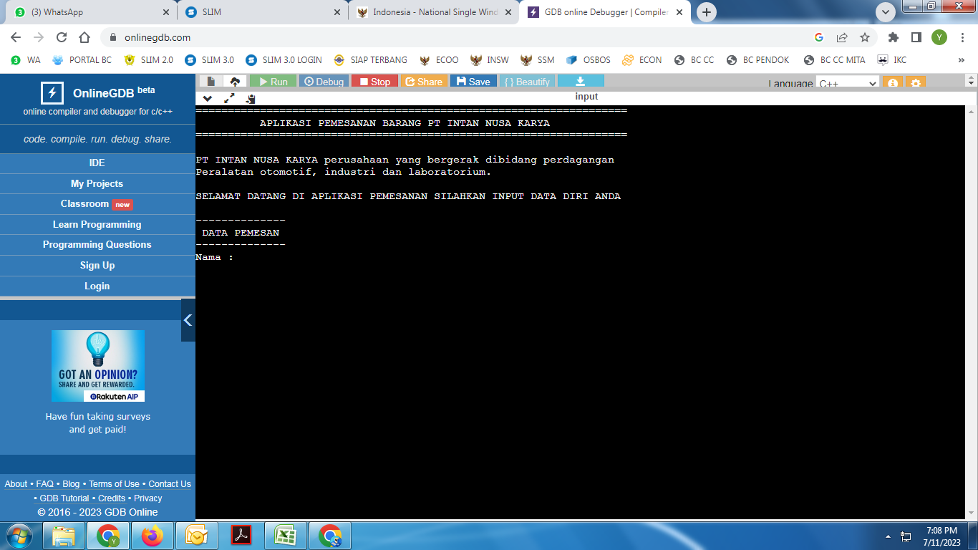

#### 

#### **3.2.1 TAMPILAN MENU PR**

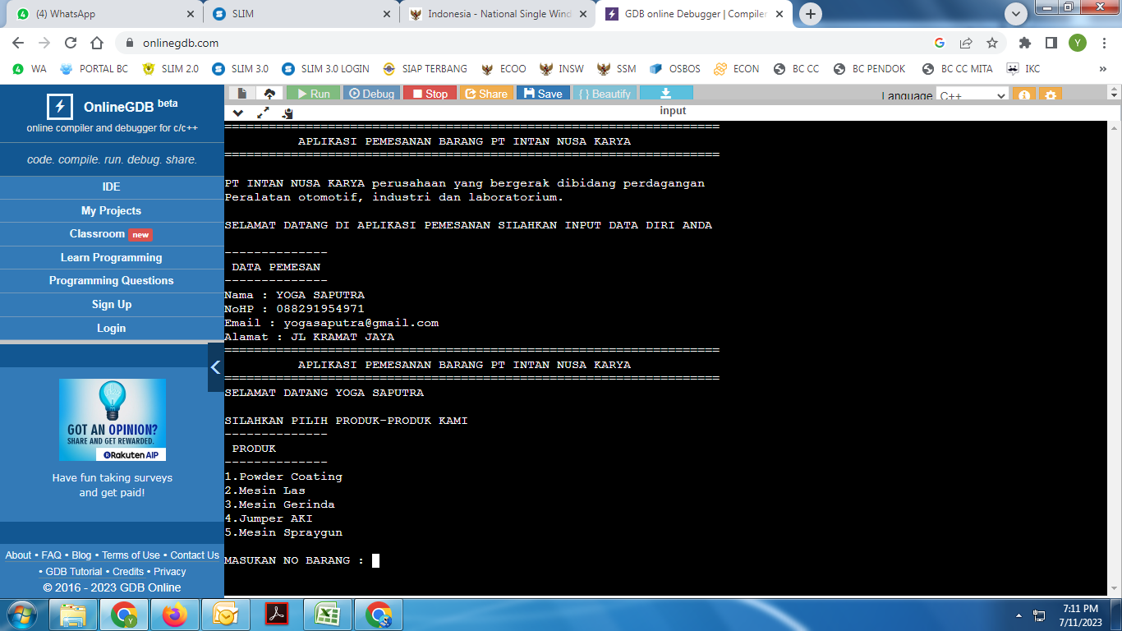

#### **3.2.1 TAMPILAN PILIHAN TIPE/WARNA**

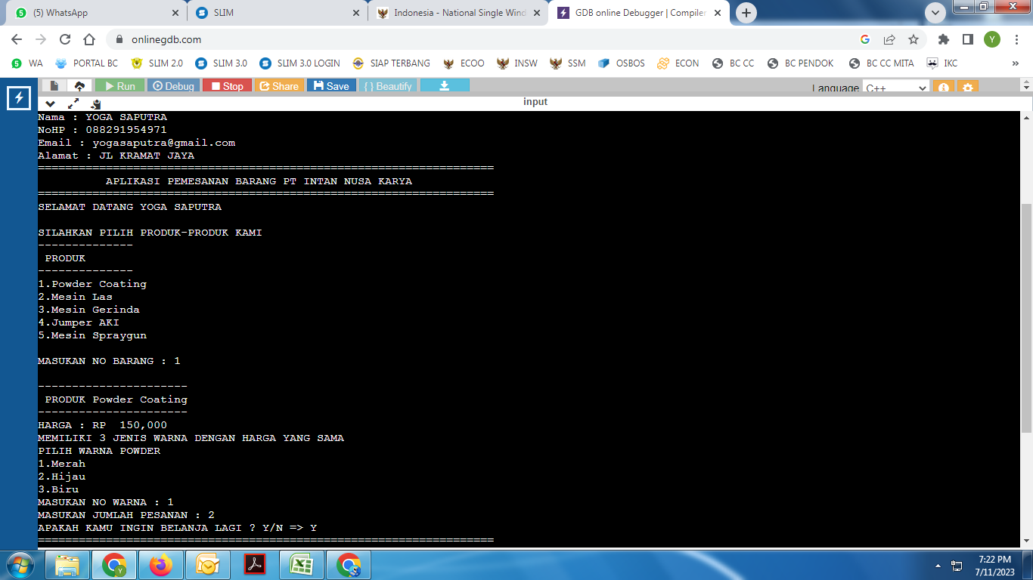

#### **3.2.1 TAMPILAN LOOPING MENU**

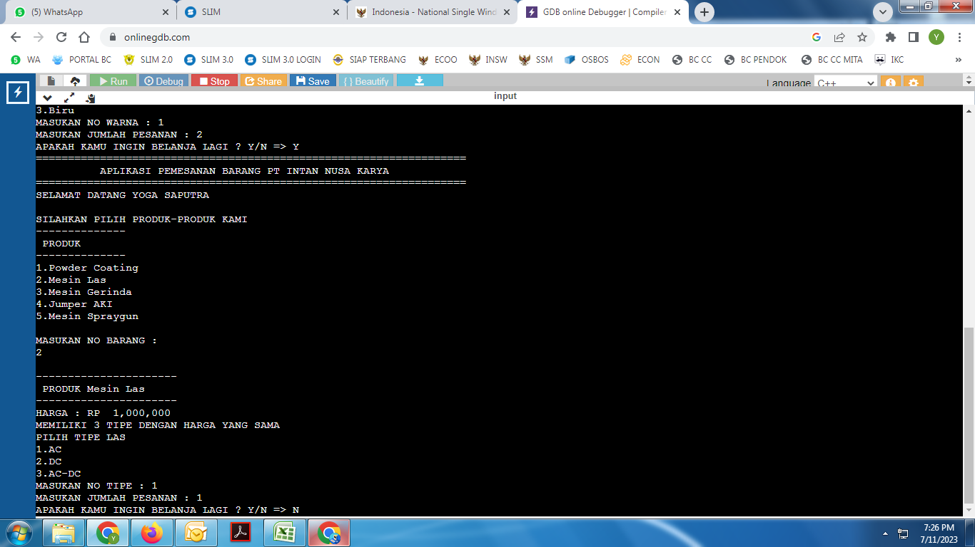

#### **3.2.1 TAMPILAN DETAIL PESANAN**

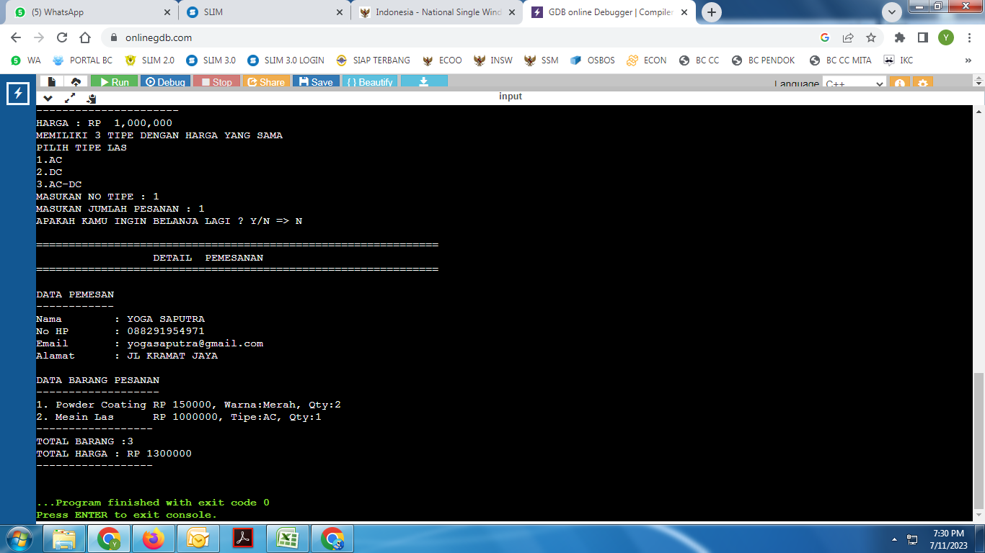

## 

## 

## 3.3.LINK GDP ONLINE

* <https://onlinegdb.com/Vffxm57uN>

# BAB IV PUBLIKASI

## 4.1.FLYER



### **4.1.2 LINK FLYER**

<https://www.canva.com/design/DAFoNpcH6VY/r2SDVhjWop9OJqUj0B2RXw/edit?utm_content=DAFoNpcH6VY&utm_campaign=designshare&utm_medium=link2&utm_source=sharebutton>

## 4.2 LINK MEDIA SOSIAL

* Instagram Budi Agung

<https://instagram.com/budiagungofficial?igshid=NGExMmI2YTkyZg==>’

* Instagram Ujang Saiful bahrudin

<https://instagram.com/ujang05199?igshid=OGY3MTU3OGY1Mw==>

* Instagram Yoga Saputra

<https://instagram.com/yogasaputra2896?igshid=NGExMmI2YTkyZg==>

## 4.3.LINK YOUTUBE PRESENTASI

* <https://youtu.be/jKgs22XpekI>